
รายงานการปฏิบัติราชการประจำเดือน มกราคม 2568
ประจำปีงบประมาณ 2568
สถานีตำรวจนครบาลสุวินทวงศ์
วันที่ 10 มกราคม 2568 เวลา 08.00 น. พ.ต.อ.พีรรัฐ โยมา ผกก.สน.สุวินทวงศ์ พ.ต.ท.ชัยณรงค์ แก้วหาญ รรท.รอง ผกก.ป.สน.สุวินทวงศ์ คณะกต.ตร.สน.สุวินทวงศ์ พร้อมชุด ตชส.และเจ้าหน้าที่ตำรวจสน.สุวินทวงศ์ ร่วมกิจกรรมงานกีฬาสีและวันเด็กแห่งชาติ ที่โรงเรียนในเขตพื้นที่สน.สุวินทวงศ์ จัดขึ้นโดยทาง สน.สุวินทวงศ์และผู้ใหญ่ใจดีได้มอบของขวัญวันเด็กให้กับโรงเรียนเพื่อแจกเด็กๆต่อไป จำนวน 7โรงเรียน 5ศูนย์เด็กก่อนวัยเรียน
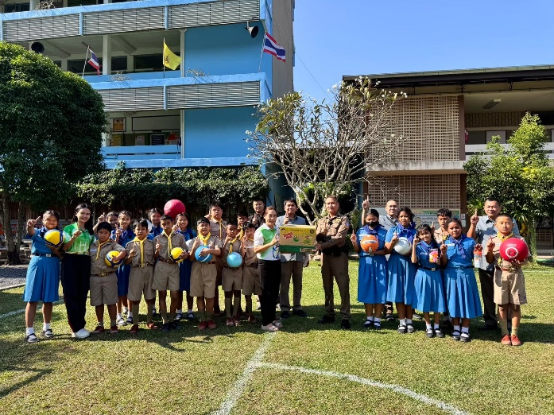

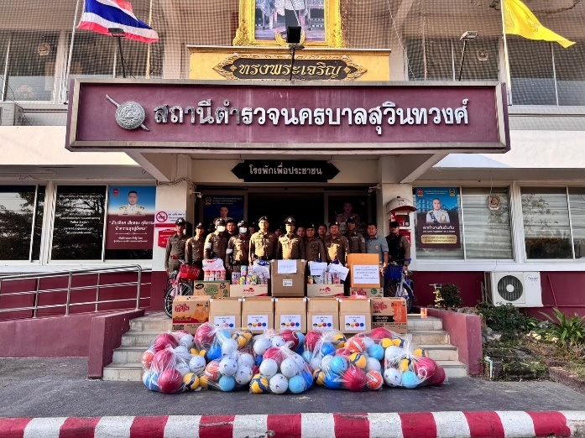

วันที่ 27 มกราคม 2568 เวลา 11.00น. โดยการอำนวยการของ พ.ต.อ. พีรรัฐ โยมา ผกก.สน. สุวินทวงศ์ พ.ต.ท.ชัยณรงค์ แก้วหาญ รรท.รองผกก.ป.สน.สุวินทวงศ์ พ.ต.ต.สุนัน ชุดไธสง สว.(ชส)สน.สุวินทวงศ์ มอบหมายให้ ร.ต.ท.ระพิน เจริญโพธิ์ รอง สว.(ป)สน.สุวินทวงศ์ พร้อมชุด ตชส. สน.สุวินทวงศ์ ตรวจเยี่ยมโรงเรียนวัดลำต้อยติ่ง นางสาวสมฤดี ธรรมทัศนานนท์ รองผู้อำนวยการ ได้ปรึกษาการทำโครงการโรงเรียนสีขาว ในวันที่ 31 มกราคม 2568 ณ โรงเรียนวัดลำต้อยติ่ง แขวงลำต้อยติ่ง เขตหนองจอก กรุงเทพมหานคร
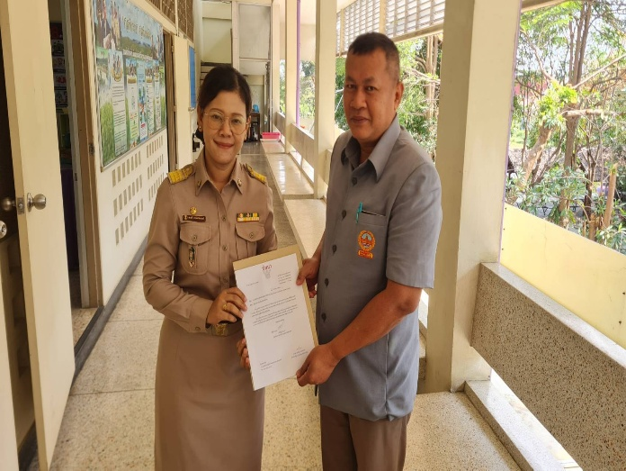
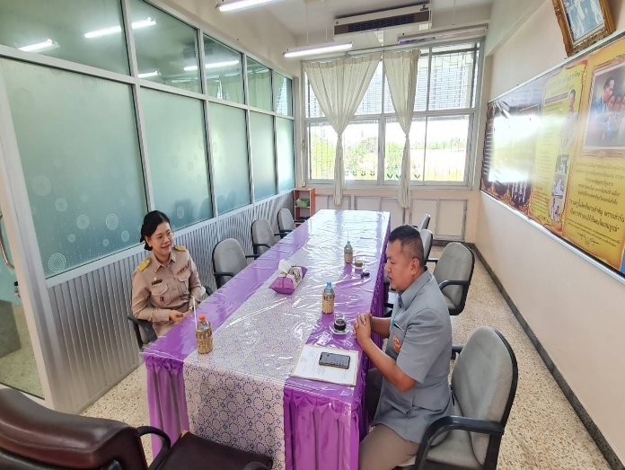


เดือน ม.ค. 2568
ช่วงวันที่ 1 ถึง 31 ร้อยเวร 2-0 สายตรวจรถยนต์ ได้มีการออกตรวจจุดเสี่ยง จุดล่อแหลม
ร้านสะดวกซื้อในพื้นที่ เพื่อป้องกันเหตุ สร้างความอุ่นใจ และรักษาความปลอดภัยให้แก่​​ประชาชน จำนวน 4,202 ครั้ง

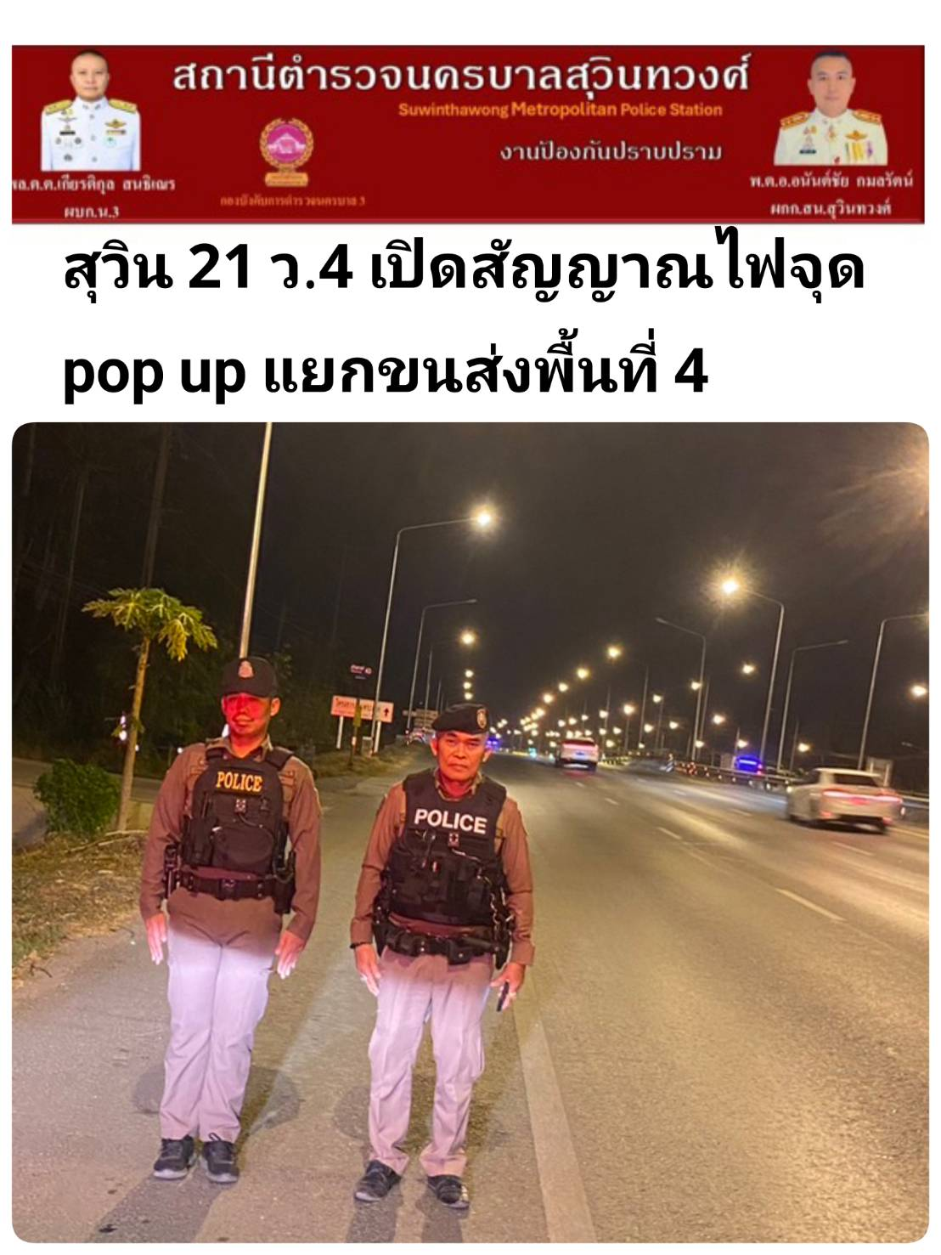
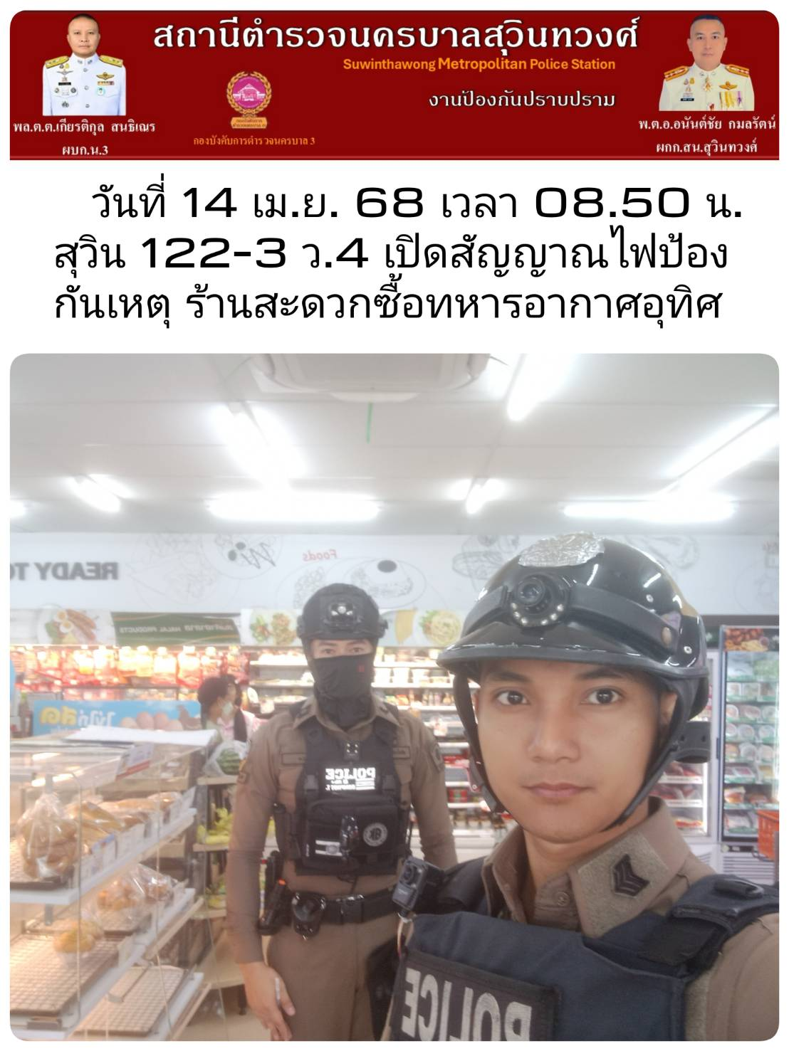

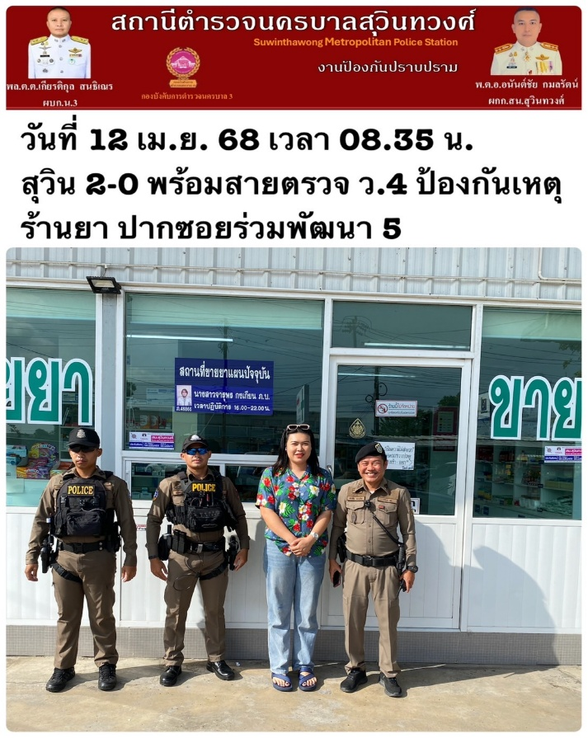
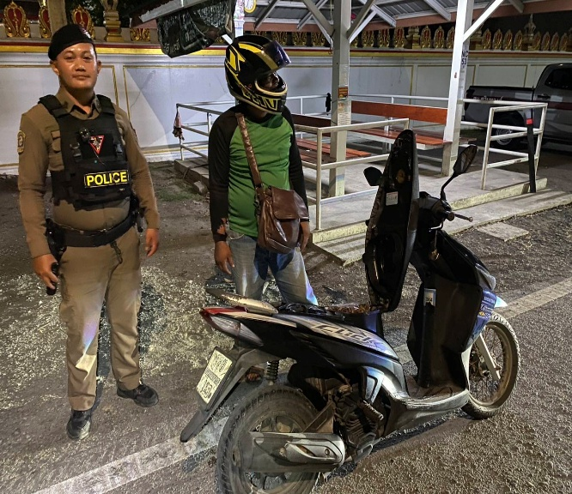


งานสอบสวน
One Stop Service (จุดรับแจ้งจบ ณ จุดเดียว)

เมื่อวันที่ 23 ม.ค. 2568 พนักงานสอบสวนได้รับแจ้งความร้องทุกข์ โดยผู้แจ้งนายอารักษ์ แก้วทอง เลขประจำตัวประชาชน 1130200157539 อายุ 31 ปี ที่อยู่ 29/6 หมู่ที่ 12 ตำบลคลองสี่ อำเภอคลองหลวง จังหวัดปทุมธานี สถานที่เกิดเหตุ ถนนวิบูลย์สาธุกิจ หมู่ที่ 2 ถนนวิบูลย์สาธุกิจ แขวงลำต้อยติ่ง เขตหนองจอก กรุงเทพมหานคร เหตุเกิดเมื่อวันที่ 22 ม.ค. 2568 เวลา 22:30น. มาพบพนักงานสอบสวนแจ้งว่าเมื่อวันที่ 20 ม.ค.2568 เวลา 17.00 น. ผู้แจ้งได้รับว่าจ้างให้มาติดตั้งไฟประดับตามถนน งานประจำปีวัดวีรโชติฯ โดยผู้แจ้งได้มาติดตั้งที่บริเวณช่วงจากปากซอยทางเข้าโรงเรียนวัดลำต้อยติ่งไปทางถนนร่วมพัฒนา ประมาณ 300 เมตร ใช้เสาเหล็กกล่องขนาด 1"X1"ยาว 5.20 ม. จำนวน 12 ต้น หลอดไฟสีที่ติดเสาจำนวน 48 หลอด สายไฟอ่อนต้นละ 6 เมตร รวมความเสียหาย 9,120 บาท โดยติดตั้งไว้แล้วไม่มีคนเฝ้า ต่อมาเมื่อวันที่ 22 ม.ค.2568 เวลา 22.30 น. ผู้แจ้งได้มาตรวจดูเสาไฟดังกล่าวพบว่าหายไป ไม่ทราบว่าผู้ใดลักเอาไป สอบถามบุคคลใกล้เคียงก็ไม่มีผู้ใดทราบ จึงได้เดินทางมาพบพนักงานสอบสวน เพื่อให้ช่วยติดตามตัวผู้กระทำความผิดดำเนินคดีตามกฎหมาย พนักงานสอบสวนได้ประสานงานฝ่ายสืบสวนทันทีเพื่อดำเนินการตามกฎหมายต่อไป
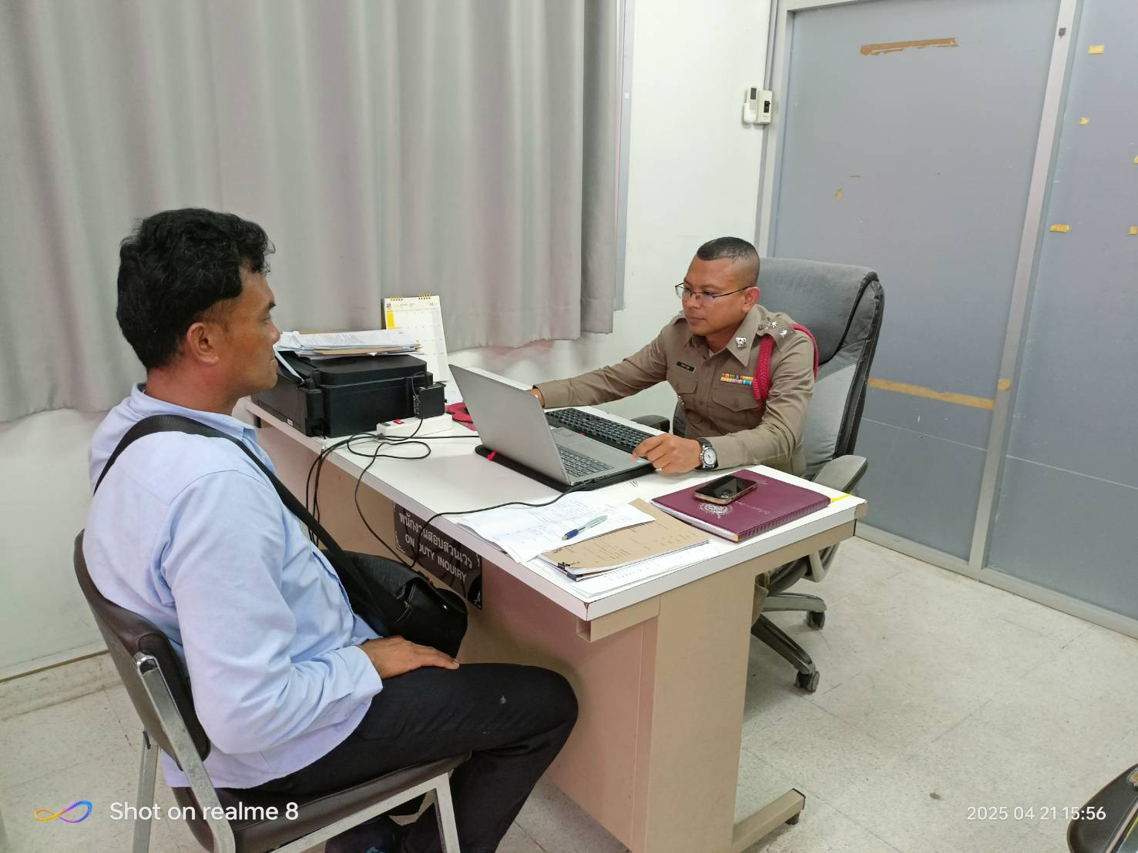

ช่วงวันที่ 1 ม.ค. 2568 - 31 ม.ค. 2568
สถิติการรับเลขแจ้งความ
ปจว.คดีอาญา | ปจว.คดีจราจร | ปจว.หลักฐาน | ปจว.เอกสารหาย
38 | 19 | 36 | 29

งานสอบสวน
สะสาง เร่งรัด สำนวนต้องเป็น“ศูนย์”

ผู้บังคับบัญชาเห็นให้ความสำคัญในด้านงานสอบสวน จึงได้จะทำโครงการ สะสาง เร่งรัด สำนวนต้องเป็น“ศูนย์” โดยการปฏิบัติฝ่ายสอบสวนดำเนินการจัดเวรสะสาง ให้แก่พนักงานสอบสวนทุกท่าน ในทุกวัน
ซึ่งจะต้องนำสำนวนการสอบสวนซึ่งคงค้างอยู่มาตรวจต่อรองผู้กับการฝ่าย (สอบสวน)

ผลการปฏิบัติ:ช่วงวันที่ 1 ม.ค. 2568 - 31 ม.ค. 2568 พนักงานสอบสวนได้รับสำนวนคดีอาญาไว้ทำการสอบสวน 18 คดี สอบสวนเสร็จแล้ว 18 คดี คงเหลือและอยู่ระหว่างการสอบสวน 0 คดี
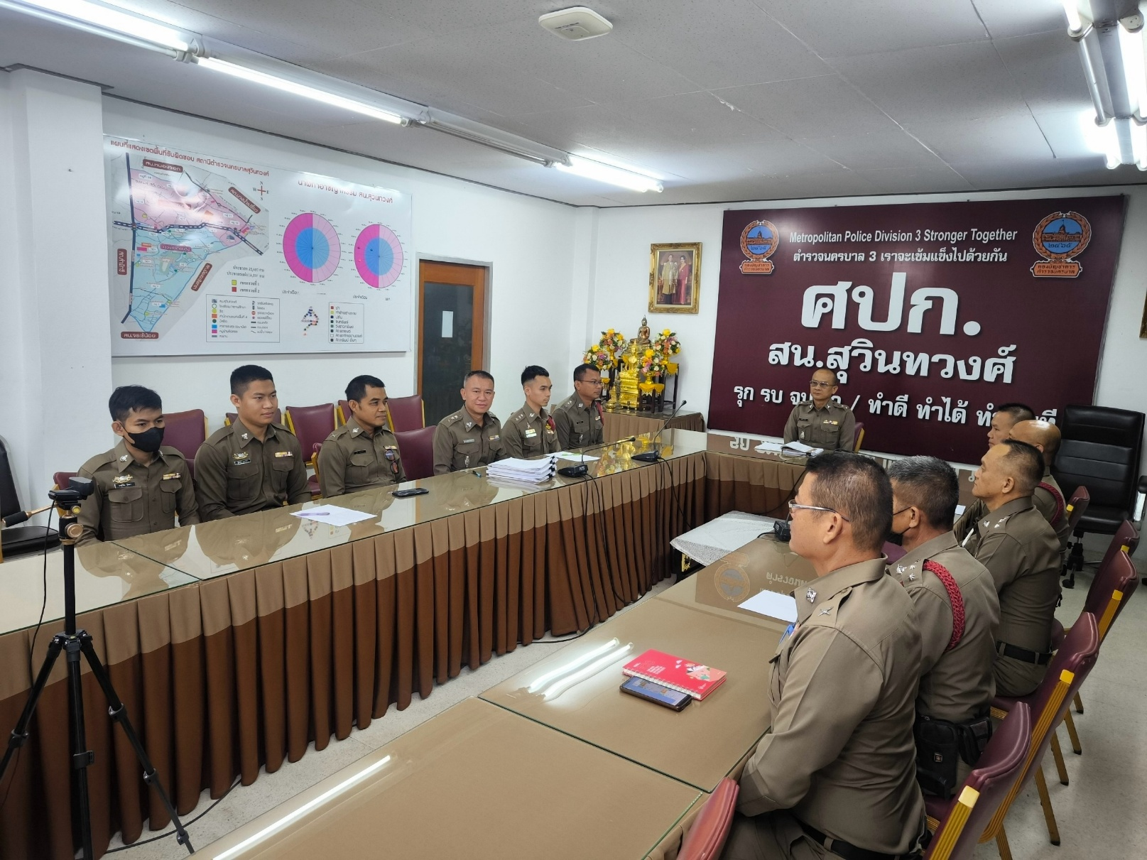

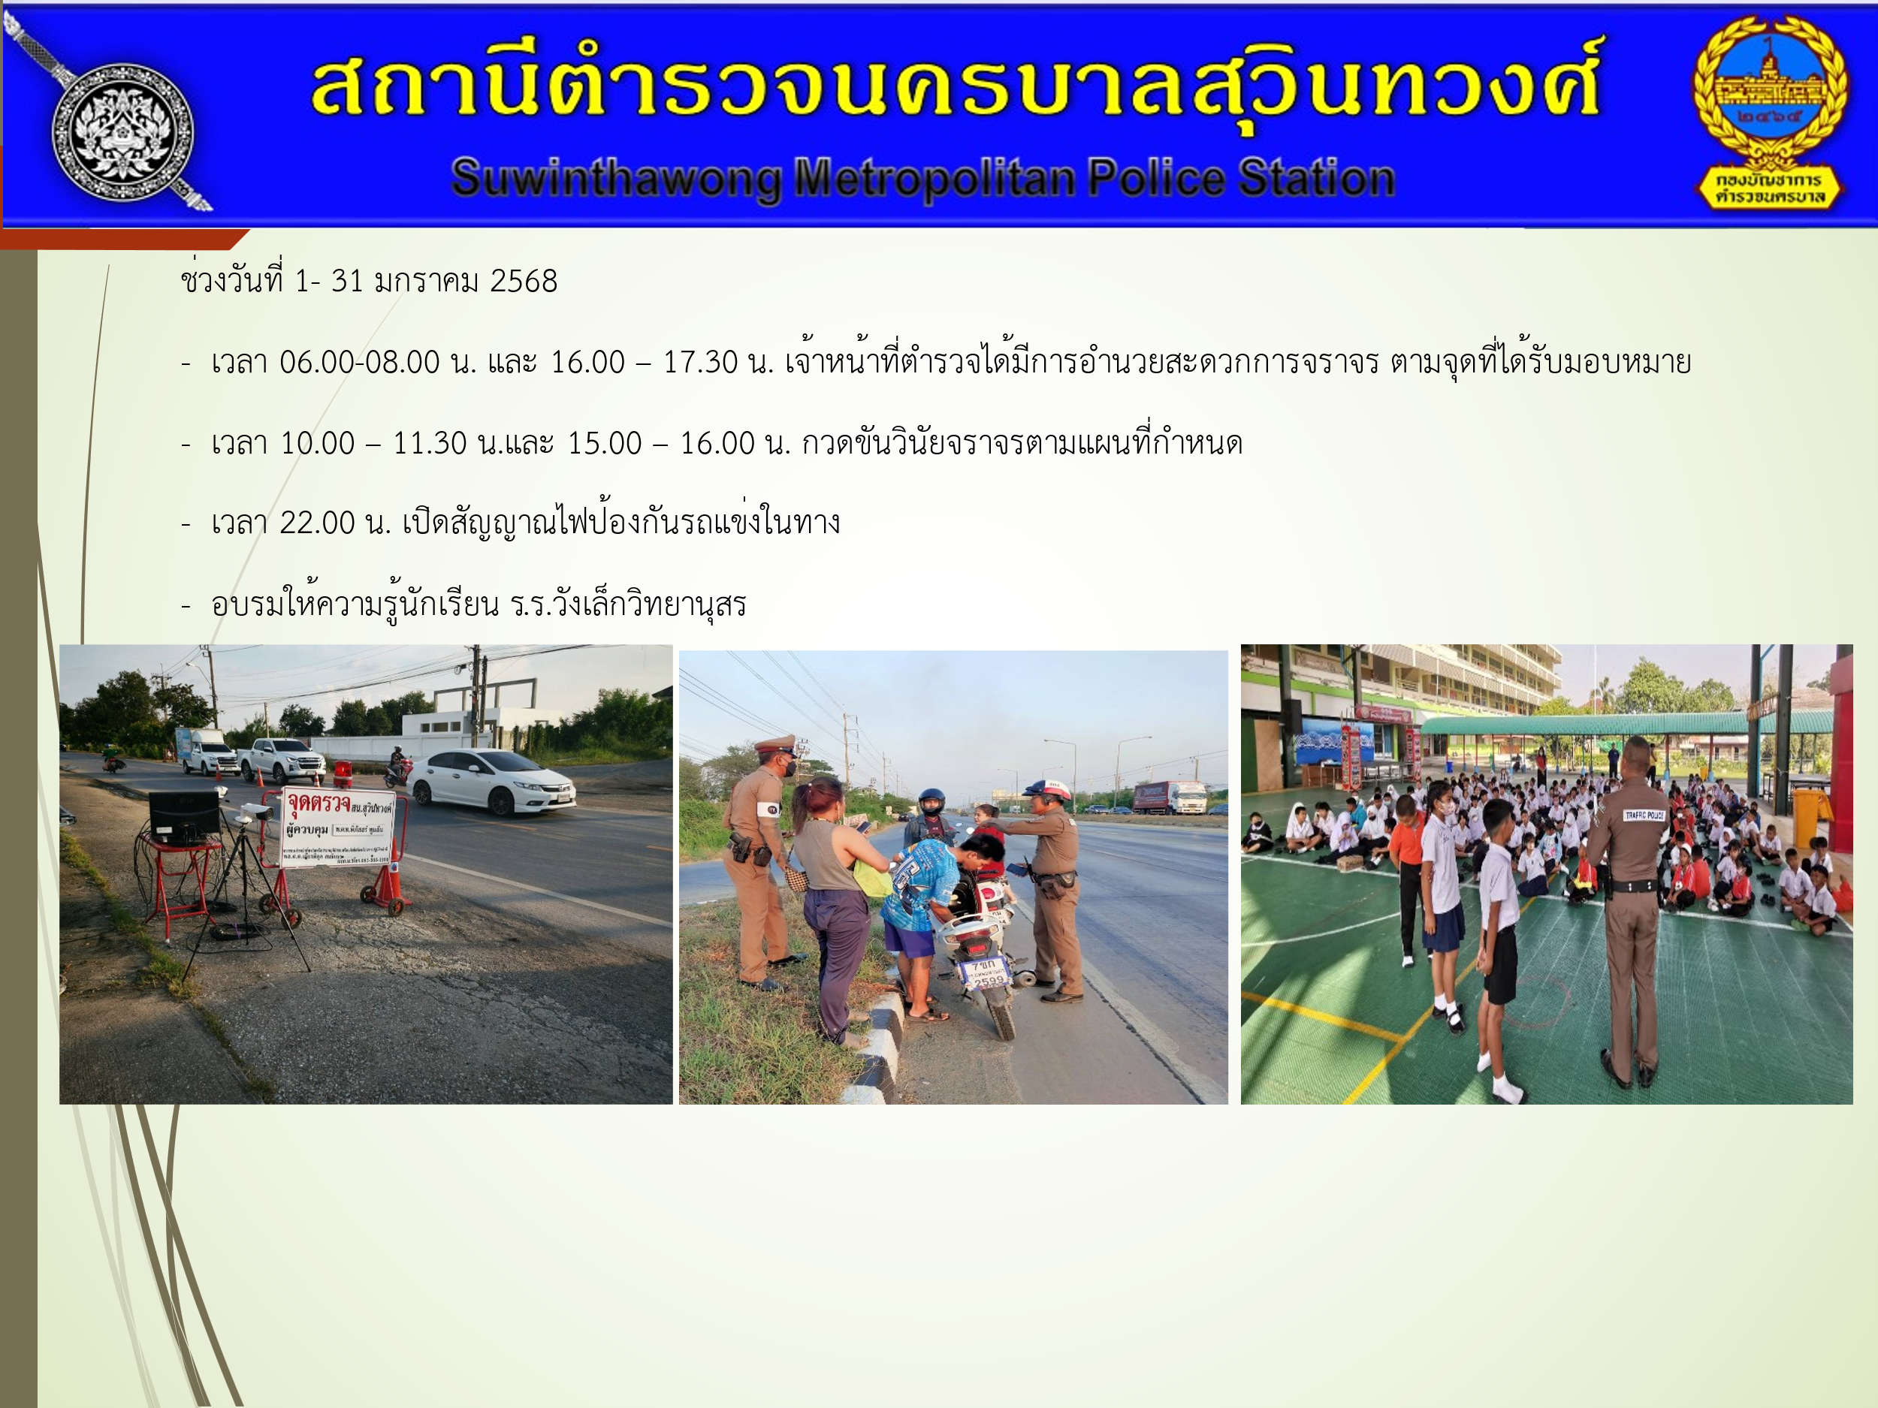


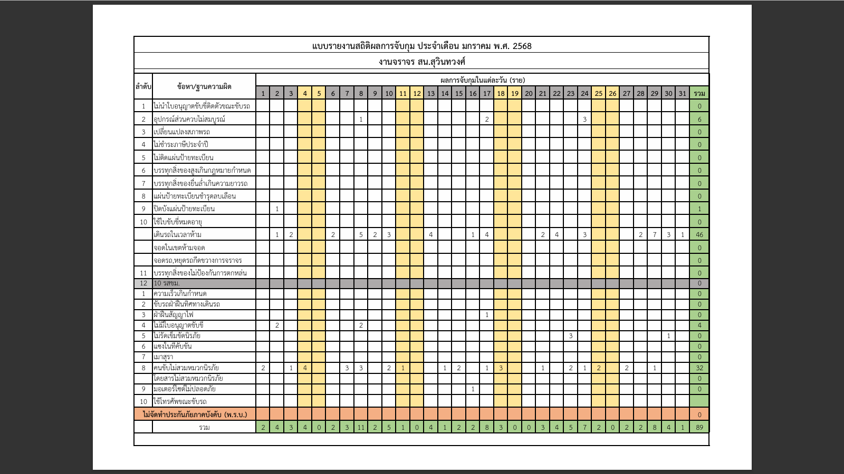


วันที่ 20 มกราคม 2568 เวลา 21.30 น. ได้มีการจับกุมตัวผู้ต้องหา“มีไว้ในความครอบครองซึ่งยาเสพติดให้โทษประเภท 1 (เมทแอมเฟตามีน) โดยไม่ได้รับอนุญาตฯ และเสพยาเสพติดให้โทษประเภท 1 (เมทแอมเฟตามีน) โดยผิดกฎหมาย” จำนวน 1 ราย 1 คน
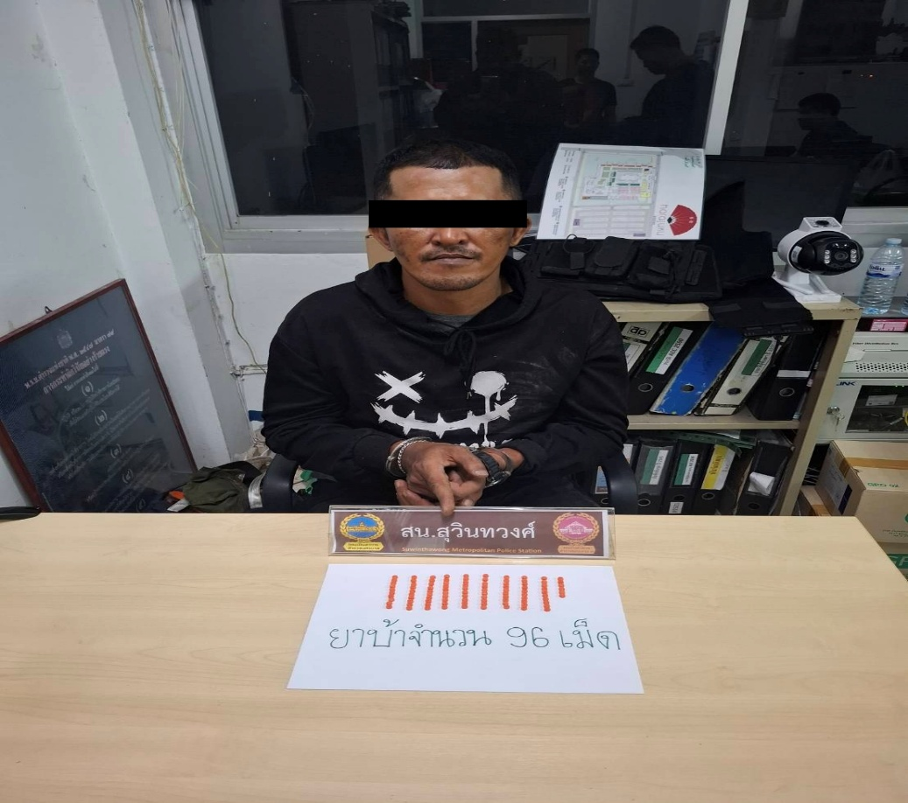

ช่วงวันที่ 1 – 31 มกราคม 2568 ได้มีการจับกุมตัวผู้ต้องหาตามหมายจับ จำนวน 4 หมาย ผู้ต้องหา 4 คน รายละเอียด ดังนี้
ลำดับ | หมายจับ | ข้อหา | วันที่จับกุม | ศาล
1 | 1224/2567 | พ.ร.บ.ยาเสพติด | 22 ม.ค. 2568 | ศาลอาญามีนบุรี
2 | 998/2567 | พ.ร.บ.ยาเสพติด | 23 ม.ค. 2568 | ศาลอาญามีนบุรี
3 | 36/2566 | ลักทรัพย์ | 27 ม.ค. 2568 | ศาลอาญามีนบุรี
4 | 769/2567 | พ.ร.บ.ยาเสพติด | 31 ม.ค. 2568 | ศาลอาญามีนบุรี


พ.ต.อ.พีรรัฐ โยมา ผกก.สน.สุวินทวงศ์ ประชุมเกี่ยวกับการปฏิบัติราชการของผู้ใต้บังคับบัญชา เกี่ยวกับการปฏิบัติราชการของ สน.สุวินทวงศ์ เมื่อวันศุกร์ ที่ ๑๙ ม.ค.๖๘ เวลา ๑๔.๐๐ น. ณ ห้องประชุม สน.สุวินทวงศ์
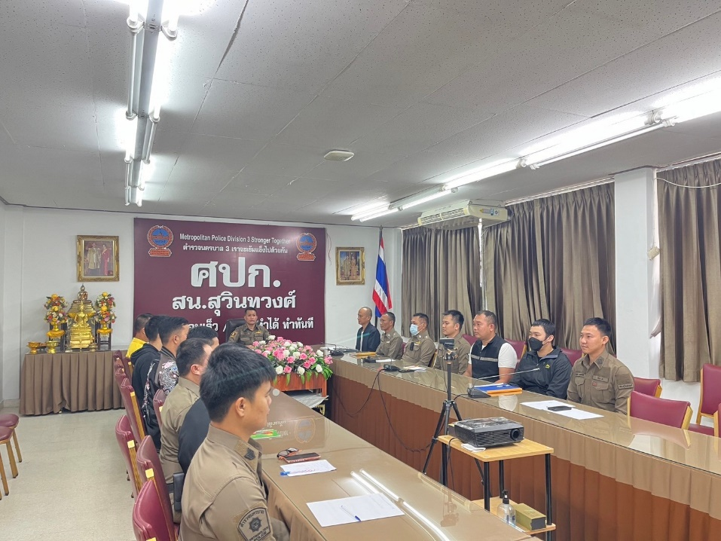

พ.ต.อ.พีรรัฐ โยมา ผกก.สน.สุวินทวงศ์ พร้อมข้าราชการตำรวจในสังกัด สน.สุวินทวงศ์ ร่วมกิจกรรมอำนวยความสะดวกและความปลอดภัยของประชาชน ช่วงเทศกาลปีใหม่ ๒๕๖๗ ช่วงขากลับจากต่างจังหวัด ณ แยกทหารอากาศอุทิศ ถ. สุวินทวงศ์เมื่อวันพุธ ที่ ๓ ม.ค.๖๘

